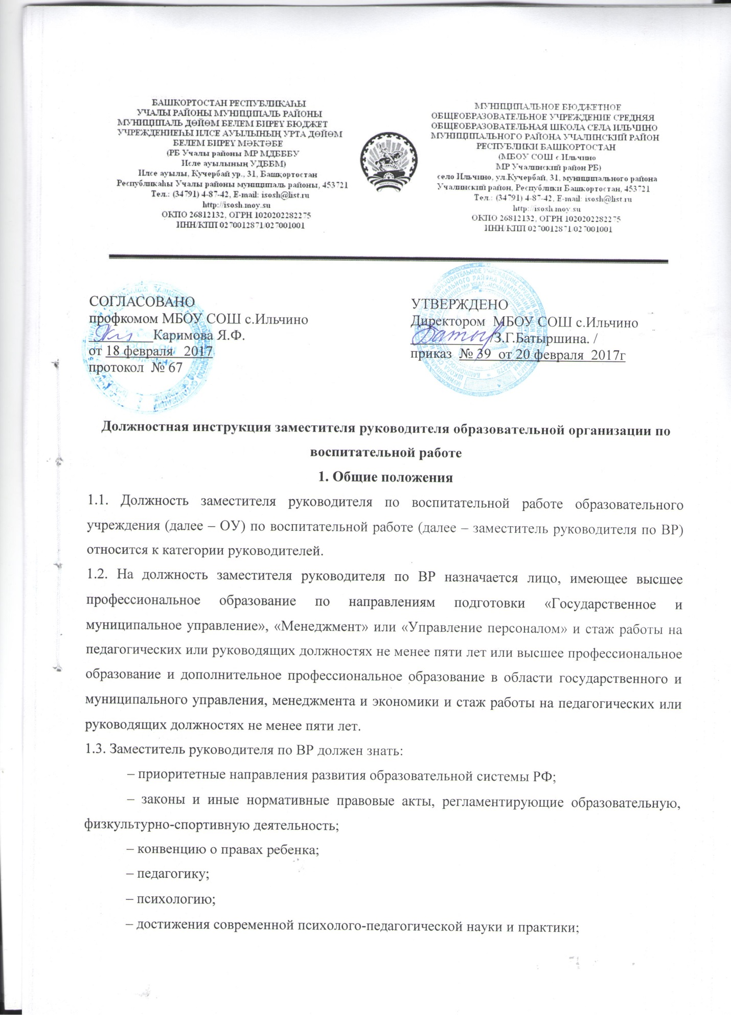

– основы физиологии, гигиены;

– теорию и методы управления образовательными системами;

– современные педагогические технологии продуктивного, дифференцированного обучения, реализации компетентностного подхода, развивающего обучения;

– методы убеждения, аргументации своей позиции, установления контактов с обучающимися, воспитанниками разного возраста, их родителями (лицами, их заменяющими), коллегами по работе;

– технологии диагностики причин конфликтных ситуаций, их профилактики и разрешения;

– основы работы с текстовыми редакторами, электронными таблицами, электронной почтой и браузерами, мультимедийным оборудованием;

– основы экономики, социологии;

– способы организации финансово-хозяйственной деятельности ОУ;

– гражданское, административное, трудовое, бюджетное, налоговое законодательство в части, касающейся регулирования деятельности образовательных учреждений и органов управления образованием различных уровней;

– основы менеджмента, управления персоналом;

– основы управления проектами;

– правила внутреннего трудового распорядка ОУ;

– правила по охране труда и пожарной безопасности.

**2. Должностные обязанности**

Заместитель руководителя по ВР выполняет следующие должностные обязанности:

– добросовестно исполняет свои трудовые обязанности, возложенные на него трудовым договором;

– соблюдает правила внутреннего трудового распорядка;

– соблюдает трудовую дисциплину;

– выполняет установленные нормы труда;

– соблюдает требования по охране труда и обеспечению безопасности труда;

– бережно относится к имуществу работодателя (в т. ч. к имуществу третьих лиц, находящемуся у работодателя, если работодатель несет ответственность за сохранность этого имущества) и других работников;

– незамедлительно сообщает работодателю либо непосредственному руководителю о возникновении ситуации, представляющей угрозу жизни и здоровью людей, сохранности имущества работодателя (в т. ч. имущества третьих лиц, находящегося у работодателя, если работодатель несет ответственность за сохранность этого имущества);

– организует текущее и перспективное планирование деятельности ОУ;

– координирует работу педагогических и иных работников, а также разработку учебно-методической и иной документации, необходимой для деятельности ОУ;

– обеспечивает использование и совершенствование методов организации образовательного процесса и современных образовательных технологий;

– осуществляет контроль за качеством образовательного процесса, объективностью оценки результатов образовательной деятельности обучающихся, воспитанников, работой кружков, обеспечением уровня подготовки обучающихся, воспитанников, соответствующего требованиям федерального государственного образовательного стандарта, федеральным государственным требованиям;

– координирует взаимодействие между представителями педагогической науки и практики;

– организует просветительскую работу среди родителей (лиц, их заменяющих);

– оказывает помощь педагогическим работникам в освоении и разработке инновационных программ и технологий;

– организует методическую, культурно-массовую работу;

– осуществляет контроль за учебной нагрузкой обучающихся, воспитанников;

– составляет расписание учебных занятий и других видов учебной и воспитательной (в т. ч. культурно-досуговой) деятельности;

– обеспечивает своевременное составление, утверждение, представление отчетной документации;

– оказывает помощь обучающимся, воспитанникам в проведении культурно-просветительских и оздоровительных мероприятий;

– осуществляет комплектование и принимает меры по сохранению контингента обучающихся, воспитанников в кружках;

– участвует в подборе и расстановке педагогических кадров, организует повышение их квалификации и профессионального мастерства;

– вносит предложения по совершенствованию образовательного процесса и управления ОУ;

– принимает участие в подготовке и проведении аттестации педагогических и других работников ОУ;

– принимает меры по пополнению библиотек и методических кабинетов учебно-методической, художественной и периодической литературой;

– организует контроль рационального расходования материалов и финансовых средств ОУ;

– организует работу по проведению анализа и оценки финансовых результатов деятельности ОУ, разработке и реализации мероприятий для повышения эффективности использования бюджетных средств;

– обеспечивает контроль за своевременным и полным выполнением договорных обязательств, порядком оформления финансово-хозяйственных операций;

– готовит отчет учредителю о поступлении и расходовании финансовых и материальных средств;

– координирует работу подчиненных ему служб и структурных подразделений;

– выполняет правила по охране труда и пожарной безопасности.

**3. Права**

Заместитель руководителя по ВР имеет право:

– в пределах своей компетенции и в порядке, определенном уставом, давать распоряжения, указания работникам ОУ и требовать их исполнения;

– представлять на рассмотрение руководителя предложения по улучшению деятельности ОУ;

– получать от руководителей и специалистов учреждения информацию, необходимую для осуществления своей деятельности;

– подписывать документы в пределах своей компетенции;

– требовать от руководства ОУ оказания содействия в исполнении своих должностных обязанностей.

**4. Ответственность**

Заместитель руководителя по ВР несет ответственность:

– за неисполнение или ненадлежащее исполнение своих обязанностей – в соответствии с трудовым законодательством;

– за правонарушения, совершенные в период осуществления своей деятельности, – в соответствии с действующим гражданским, административным и уголовным законодательством;

– за причинение материального ущерба – в соответствии с действующим законодательством.

С инструкцией ознакомлен:

|  |  |  |
| --- | --- | --- |
|  |  |  |
| (подпись) |  | (Ф. И. О.) |
|  |  |  |
| (дата) |  |  |